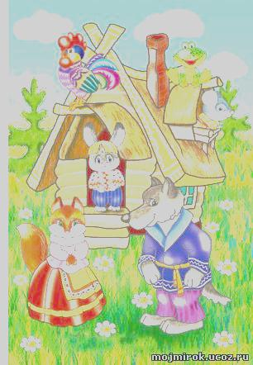
ИГРЫ С ПЕРВЫХ ДНЕЙ ЖИЗНИ
С первых дней жизни ребенок начинает познавать этот мир. Он изучает новую для себя обстановку глазами, пробует предметы на вкус, слушает голоса родителей. В первый год своей жизни малыш получает до 70% знаний. Поэтому важно не упускать это время и развивать ребенка буквально с рождения.
Развитие зрения ребенка. Когда ребенок рождается, он еще не совсем хорошо может управлять движениями своих глаз. Только начиная с пятой недели жизни, ребенок может уже различать форму предметов. Зато новорожденный прекрасно различает контрастные цвета. Выбирайте своему крохе яркие, контрастные предметы для изучения, игрушки. Пусть эти предметы будут в контрастную полоску или горошек.
Развитие слуха ребенка. Слух новорожденного можно развивать с помощью погремушки. Погремушку можно подвесить над кроваткой малыша примерно на расстоянии 20-30 см, чтобы ребенок мог дотянуться до игрушки. Пусть погремушка будет яркой. Еще одно замечательное приспособление для развития слуха ребенка – заводная крутящаяся карусель. Такая каруселька вращается, играя какую-нибудь приятную мелодию.
Напевайте малышу мелодии, наигрывайте их на музыкальных инструментах или поставьте малышу диск с музыкой. Главное помните, что музыка должна быть спокойной, мелодичной, расслабляющей. Рок-н-ролл для новорожденного – не самый удачный вариант.
Развитие осязания. Для развития осязания у ребенка давайте ему предметы из разных по фактуре тканей, которые отличаются на ощупь. Игрушки ребенка должны быть разной формы. Не гонитесь за количеством игрушек, гонитесь за качеством. В первые недели и месяцы жизни ребенка ему еще рано давать игрушки с множеством мелких деталей. Такие детали могут легко попасть в дыхательные пути ребенка, ведь дети все любят пробовать «на зуб».
Развитие речи ребенка. Огромную роль в развитии речи ребенка играет его общение с родителями, причем с обоими. Купая или пеленая ребенка, разговаривайте с ним. Говорите спокойно, ласково, меняйте интонацию и громкость голоса в зависимости от того, что вы рассказываите. Почаще называйте ребенка по имени. Помогают развитию ребенка всевозможные потешки, короткие веселые песенки.
Когда ребенок научится держать головку, Вы можете показывать ему предметы и говорить, как они называются. Показывайте, где находятся различные предметы: кроватка, шкаф, стена, потолок и т.д.
Стараясь как можно раньше начать развитие ребенка, главное не перестараться. Не следует перегружать ребенка новыми знаниями, это может навредить его формирующейся нервной системе и дальнейшему развитию.

